毕 业 论 文

网上书店系统

姓 名： 顾锋

学 号： 26

专 业： IT

学 历：

指导教师：

函 授 站：

摘要
随着互联网络的发展，网上书店越来越为人们所关注。通过网上书店，人们可以足不出户就选购自己所需的图书。网上书店是根据公司的实际需求、应用动态网页技术开发而成。该系统主要由前台信息发布网站和后台管理维护系统两部分构成；在支持整个网站的运作功能的基础上，能帮助用户对前台网站进行日常管理和信息发布；并具有占用系统资源少、信息量大、站点维护方便、便于扩充和更新、易于继承和保护历史数据等优点。该系统可以克服传统图书销售中地域、广告宣传、人力资源不足等限制，能很好地适应网上销售需求。本文介绍了网上书店系统的开发模式和环境，并具体阐述了系统分析、概要设计及系统详细设计过程
关键字：asp；数据库；网上书店
Abstract
With the development of the Internet, online bookstores more concern for people.
Through the online bookstore, people can stay at home to buy the books they need.
Online bookstore is based on the actual needs of the company, using dynamic web
technology was developed. The system of information issued by the front and back
office management and maintenance systems site of two parts; in support of the
operational functions of the entire site, based on the reception site to help users of the
daily management and information dissemination; and with less system resources,
the amount of information large, site maintenance convenient, easy to expand and
update, easy to inherit and the protection of historical data and so on. The system can
overcome the traditional book sales in the region, advertising, human resources, lack
of restrictions, can well meet the demand for online sales. This article describes the
development of online bookstore system model and environment, and provides
details on system analysis, preliminary design and system detailed design process.
Key word: asp, Database; online bookstore.

目录
引言 1
第一章 系统分析 4
1.1课题的可行性分析 5
1.2 网站最终要实现的功能 6
1.3 网站功能概述 7
1.4 网站功能模块图 9
1.5 网站流程图 9
第二章 相关软件及技术介绍 10
2.1 JSP简介 12
2.2 Access简介 12
2.3MyEclipse 6.5简介 13
2.4网站开发采用相关技术简介 15
2.5选择JSP作为开发工具的原因 15
第三章 网站对硬件和软件的需求 17
3.1 运行平台 17
3.1.1服务器配置 19
3.1.2客户机配置 19
3.2 开发平台 20
3.3制作工具及技术 21
3.4网络安全 22
第四章 网上书店的设计 23
4.1网上书店的总体设计 25
4.1.1网上书店流程 24
4.1.2系统功能模块划分 26
4.1.3完整的购书过程 27
4.2数据库设计 28
4.2.1数据库的概念 29
4.2.2数据库的选择 29
4.2.3数据库表的描述 29
第五章 网上书店系统后台模块的设计 29
5.1数据据设计 29
5.2图书入库管理模块 29
5.3图书出库管理模块 29
5.4图书查询管理模块 30
5.5图书信息管理模块 30
总结 30
主要参考文献 30
致谢 30

网上书店系统的设计与实现

引言
随着网络技术的发展，越来越多的人喜欢在网上宣传自己的产品，喜欢网上购物。
图书产品从其外部特征来看，品种繁多，实体书店或其它图书发行者无法有足够大的店面来展示所有品种；单价不高，在网络信用还存在缺失的环境下能造成的损失较小，读者也乐于尝试在线购买。所以网上书店网站也在互联网上纷纷出现。
就网上书店而言，由于网络已经覆盖全球，信息量大而独具优势。售书的理念也很简单，就是读者可以自己寻找自己喜爱的书为替读者找寻他们想要的书。对于读者来说，网上书店近在咫尺，并且永不下班关门，读者可以随时随地自由地查询和订购图书，读者无需亲临书店，一档一档地找，一本一本地翻，只要坐在电脑前，开机上网即可买到所需书籍，而且读者的挑选余地也大多了，检索也很方便，同时还减少了购书过程中的支出，另外应当看到图书选购必得翻阅详看，耗时费力，特别是热衷购书者，几乎都是奋力开拓事业者和苦心求学深造者，时间对他们而言无比宝贵，网上购书节省了大量时间，这对于那些没有时间经常逛传统书店或其住所离传统书店较远的读者来说，具有实际意义。因此网上售书必将有长足的发展。本系统的主要目的是实现图书的在线销售，包括管理库房中的图书，以及管理用户的购物车，从而实现结帐等一系列功能，让用户足不出户就能够在网上书店购买到自己所需的图书，形成书店和用户双赢的局面。
这个网上书店系统的后台管理模块就是利用JSP技术实现对整个网上书店进行管理。此后台管理模块操作简单，无论有没有网页开发语言基础的书店管理员都可以对整个网站进行操作更新。

第一章 系统分析

1.1课题的可行性分析
（1）技术可行性——此网上书店系统可以运行于windows xp，windows server 2000/2003，windows vista操作系统。对系统要求只需要装有IIS即可。对计算机的硬件配置没有太高要求，现在的个人电脑完全可以满足。数据库运用简单易学的Access来实现。在网站设计方面，运用XHTML、CSS样式、JSP等知识，利用PhotoShop图像处理工具及Dreamweaver CS3制作出合理生动的网页。
（2） 经济可行性——此系统可以运行于现在市场上出售的各种个人电脑，系统成本主要集中在系统的开发上。当系统投入运行后，可以实现在网上卖书和租书功能。所带来的效益远远大于系统软件的开发成本。在经济上是完全可行。
（3） 操作可行性——界面设计充分考虑浏览用户的习惯，图书信息浏览、会员注册登录、租书、购书等功能操作方便。而且所有网页设计清新、简洁、合理，不会让用户感到视觉疲劳。可操作性很强。

1.2 网站最终要实现的功能
网上书店系统的前台模块主要实现以下功能：
1．会员登陆及身份验证
A．用户注册成为会员
B．验证用户注册信息
C．会员登陆系统时的身份给证
D．修改资料
2．在线选购商品
A．浏览不同类别的书籍
B．书籍查询
C．用户选购自己喜爱的书籍并放入购物车
D．用户管理自己的购物车
E．用户提交订单
F．用户查看自己提交的订单信息
3．系统管理
A．书籍信息管理
B．交易信息管理
C．新闻发布管理
D．会员管理
E．管理员管理
1.3、网站功能概述
该系统主要分为六大模块：用户登录注册、网上购物、访客计数、在线帮助和在线留言、书店新闻和管理系统。各模块的功能如下：

(一)、用户登录、注册
用户注册是为了保证用户在本网站的安全性，便于网站管理。用户登录后才可以进行购物。
(二)、网上购物
用户在进行网上购物时，必须先登陆，如果是新用户，则必须先进行注册。
1、书籍展示
用户可以通过搜索的方式查看书籍信息，搜索的方式有：按图书类别、按书名、按作者、按出版社。每本书都显示了书名、作者、定价、特价等，如果想了解每本书的详细信息可以点击书名，详细信息还包括了书影、内容简介等。用户还可以通过：新书上架、特价书籍、书籍排行这三个专拦进行查看
2、购物车
用户在浏览书籍时，按下“放入购物车”按钮，就可以将书籍放入自己的购物车中，便于购买。用户还可以根据自己的需要，进行查看、修改和清空购物车的操作。
(三)、访客计数
用户登录时，计数器自动加一，并保证用户的其他操作使计数器不会改变。
(四)、在线帮助和在线留言
通过左侧菜单“在线帮助”，用户进行在线咨询和帮助。或者通过“在线留言”提交所要留言信息，以便得到管理员的解答。
(五)、书店新闻
用户可以通过“书店新闻”查看本书店的即时信息和动态
(六)、管理系统
管理系统是系统管理员对整个网站后台数据库进行维护，是此网站最重要的大门。在进入本栏目时系统会提示输入系统管理员的用户名和密码，对于其他用户此界面是不可见的。它包括用户管理、书籍管理、新闻管理和在线留言管理，这里重点介绍书籍管理。
书籍管理包括图书库存管理、订单管理、图书销售情况管理。
1、图书库存管理
管理员可以添加新书、添加书籍分类以及修改书籍库存信息和删除书籍。
2、图书销售情况管理
管理员可根据日期和书号任一种或这两个条件作为查询条件，了解图书的销售情况。
3、订单管理
(1) 若管理员获得支付方式为汇款的用户的汇款，可凭汇款上的定单号，查询此定单的有关信息，并可作某些修改操作，如：将数据库表中的“是否支付”栏，更改为“Y”。
(2) 若本网站已寄书给用户，管理员将凭定单号，查询此信息，并修改数据库表中“是否寄出”栏为“Y”。
(3) 若查询得到的定单信息中“是否支付”栏或“是否寄出”栏已为“Y”，则此信息不可改变，这样可以防止管理员误操作。
管理员还可以根据日期查询并删除在此日期中的还未付款的用户信息。

1.4、网站功能模块图
网上书店系统
实时新闻
访客计数
注册登录
在线留言
在线帮助
查看书籍
网上购物
管理模块
商品展示
购物车
下订单
用户管理
新闻管理
留言管理
购物管理
图1-4 网站功能模块图

成功
失败
访客
用户
进入
访客计数
用户注册
用户登录
不注册
网上书店
实时新闻
在线留言
在线帮助
查看书籍
用户信息管理
图书展示
放 入 购 物 车
图书搜索
验 证
用户订购
1.5、网站流程图

图1-5 网站流程图

第二章 相关软件及技术介绍

2.1 JSP简介
JSP技术使用Java编程语言编写类XML的tags和scriptlets，来封装产生动态网页的处理逻辑。网页还能通过tags和scriptlets访问存在于服务端的资源的应用逻辑。JSP将网页逻辑与网页设计和显示分离，支持可重用的基于组件的设计，使基于Web的应用程序的开发变得迅速和容易。
Web服务器在遇到访问JSP网页的请求时，首先执行其中的程序段，然后将执行结果连同JSP文件中的HTML代码一起返回给客户。插入的Java程序段可以操作数据库、重新定向网页等，以实现建立动态网页所需要的功能。
JSP与Java Servlet一样，是在服务器端执行的，通常返回给客户端的就是一个HTML文本，因此客户端只要有浏览器就能浏览。
JSP的1.0规范的最后版本是1999年9月推出的，12月又推出了1.1规范。目前较新的是JSP1.2规范，JSP2.0规范的征求意见稿也已出台。
JSP页面由HTML代码和嵌入其中的Java代码所组成。服务器在页面被客户端请求以后对这些Java代码进行处理，然后将生成的HTML页面返回给客户端的浏览器。Java Servlet 是JSP的技术基础，而且大型的Web应用程序的开发需要Java Servlet和JSP配合才能完成。JSP具备了Java技术的简单易用，完全的面向对象，具有平台无关性且安全可靠，主要面向因特网的所有特点。
自JSP推出后，众多大公司都支持JSP技术的服务器，如IBM、Oracle、Bea公司等，所以JSP迅速成为商业应用的服务器端语言。
JSP可用一种简单易懂的等式表示为：HTML+Java=JSP。

2.2 Access简介
在ACCESS数据库中，数据是由表格组成的，表格的每个字段都有自己的格式和默认的字段意义。ACCESS数据库中，包括7个数据库对象，分别是表、查询、窗体、报表、页、宏和模块。
（1）表
在ACCESS数据库中，表是最基本的对象，所有收集来的数据都存储在表中，表是数据库中的数据仓库。在ACCESS数据库中至少要有一个表存在，否则数据库为空数据库。
（2）查询
查询是对数据库提出的关于数据库表中查找相关数据的要求，查询可以在一个或多个表中按照不同的方式来查找某些特定的数据，并将其集合到一起供用户查看。查询的同时还可以对相关的数据进行更改和分析。
（3）窗体
在ACCESS中，窗体是一种使用户实现各种操作的界面。主要用来输入或显示数据库中的数据及应用程序的执行控制。
（4）报表
报表的作用就是将用户选定的数据信息进行格式化的显示或者打印，使用户能够将数据库中的数据按一定的格式输出。
（5）页
页应用在Internet上的Web页中。在ACCESS中，使用页对象可以方便地制作出各种Web页。
（6）宏
宏是用来自动执行的一个操作或一组操作的集合。其中，每一个操作实现特定的功能。
（7）模块
模块是ACCESS中最重要的实现数据库中复杂管理功能的有效工具。

2.3 MyEclipse 6.5简介
MyEclipse企业级工作平台（MyEclipse Enterprise Workbench ，简称MyEclipse）是对Eclipse IDE的扩展，利用它我们可以在数据库和JavaEE的开发、发布，以及应用程序服务器的整合方面极大的提高工作效率。它是功能丰富的JavaEE集成开发环境，包括了完备的编码、调试、测试和发布功能，完整支持HTML, Struts, JSF, CSS, Javascript, SQL, Hibernate。
MyEclipse6.5是Eclipse的插件，也是一款功能强大的J2EE集成开发环境，支持代码编写、配置、测试以及除错。
MyEclipse6.5更智能、更快捷、更简单和更便宜的J2EE工具的新版本的诞生。它的价格对于个人和企业开发人员来说都是非常有吸引力的。这是J2EE IDE市场一个重量级的选手。通过增加UML双向建模工具、WYSIWYG的JSP/Strutsdesigner、可视化的Hibernate/ORM 工具、Spring和Web services支持，以及新的Oracle数据库开发，MyEclipse 6.5继续为业界提供全面的产品。

2.4网站开发采用相关技术简介

Dreamweaver CS3简介
Dreamweaver CS3是专业可视化网页开发工具，它与另外两个网页制作软件Flash、Fireworks并称为“网页三剑客”。其中Flash用来制作网页矢量动画，fireworks用来制作网页图像，而Dreamweaver用来编辑排版网页。
在Dreamweaver CS3中，可以不用手工编写HTML代码，而是自动产生各种HTML代码。Dreamweaver CS3还提供了功能全面的编码环境，其中包括代码编辑工具，以及有关HTML、层叠样式表(CSS)、JavaScript、Cold Fusion标记语言、ASP和JSP的参考资料。

VBScript简介
VBScript是Visual Basic或Visual Basic for Application(VBA)的一个“轻量级”子集，其程序设计与VB或VBA基本相同。但是，VB或VBA的一些强大的功能，如类和API调用，在VBScript中被删除了，这主要是为了使VBScript语言简单和安全^{[4]}。
VBScript程序是纯文本，可以用简单的文本编辑器来编写。VBScript是ASP的默认脚本语言，通过与HTML代码，ASP代码结合可以十分方便的建立Web页面。
SQL简介
SQL是一个综合的、功能强大的且又简捷易学的语言。SQL语言集数据查询、数据操纵、数据定义和数据控制功能于一身。其主要特点包括：
（1）一体化
SQL语言风格统一，可以完成数据库活动中的全部工作，包括创建数据库、定义模式等。
（2）高度非过程化
在使用SQL语言访问数据库时，用户没有必要告诉计算机“如何”一步步操纵，只需要描叙清楚要做什么，SQL语言就可以将要求提交给系统，然后由系统自动完成全部工作。
（3）简洁
虽然SQL语言功能强大，但它只有为数不多的几条命令。另外，SQL的语法也比较简单，容易掌握。
（4）能以多种方式使用
SQL语言可以直接以命令方式交互使用，也可以嵌入到程序设计语言中使用。
XHTML简介
本系统使用的XHTML是XHTML的第一个版本—XHTML1.0规范，XHTML1.0与HTML4.01几乎完成相同。XHTML对设计提出更高的要求和规范，希望我们能够以更严谨的编码来代替HTML松散的编码结构，真正使页面代码清晰易懂，以便于设计与浏览器解析。
在XHTML中，对于每一个元素都可以选择是这个元素的标签进行编码。
XHTML编写习惯：
（1）属性名必须小写；
（2）属性值必须使用双引号；
（3）不允许使用属性的简写；
（4）使用id代替name;
（5）必须使用结束标签。
CSS简介
CSS语法结构仅仅由三部分组成：选择符(Selector)、属性(property)和值(Value)^{[6]}。其说明如下：
（1）选择符
指这组样式编码所要针对的对象，可以是XHTML标签，如body,h1；也可以是指定了特定id与class的标签，如#main选择符表示选择<div id=”main”>。
（2）属性
属性是CSS样式控制的核心，对于每一个XHTML中的标签，CSS都提供了丰富的样式属性，如：颜色、大小、定位、浮动方式等。
（3）值
值是指属性的值，形式有两种，一种是指定范围的值，如float属性，只能应用left，right，none三种值；另一种如：width能够使用0~9999px或其他的数学单位来指定。

2.5选择JSP作为开发工具的原因

1．将内容的生成和显示进行分离

使用JSP技术，Web页面开发人员可以使用HTML或者XML标识来设计和格式化最终页面。使用JSP标识或者小脚本来生成页面上的动态内容。生成内容的逻辑被封装在标识和JavaBeans组件中，并且捆绑在小脚本中，所有的脚本在服务器端运行。如果核心逻辑被封装在标识和Beans中，那么其他人，如Web管理人员和页面设计者，能够编辑和使用JSP页面，而不影响内容的生成

在服务器端，JSP引擎解释JSP标识和小脚本，生成所请求的内容（例如，通过访问JavaBeans组件，使用JDBCTM技术访问数据库，或者包含文件），并且将结果以HTML（或者XML）页面的形式发送回浏览器。这有助于作者保护自己的代码，而又保证任何基于HTML的Web浏览器的完全可用性。

2．强调可重用的组件

绝大多数JSP页面依赖于可重用的，跨平台的组件（JavaBeans或者Enterprise JavaBeansTM组件）来执行应用程序所要求的更为复杂的处理。开发人员能够共享和交换执行普通操作的组件，或者使得这些组件为更多的使用者或者客户团体所使用。基于组件的方法加速了总体开发过程，并且使得各种组织在他们现有的技能和优化结果的开发努力中得到平衡

3.采用标识简化页面开发

Web页面开发人员不会都是熟悉脚本语言的编程人员。JavaServer Page技术封装了许多功能，这些功能是在易用的、与JSP相关的XML标识中进行动态内容生成所需要的。标准的JSP标识能够访问和实例化JavaBeans组件，设置或者检索组件属性，下载Applet，以及执行用其他方法更难于编码和耗时的功能。

第三章 网站对硬件和软件的需求

3.1 运行平台
3.1.1服务器配置
1、硬件环境
CPU：最低Pentium II以上，建议PIII以上
内存：最低128M以上，建议256M
硬盘：最低500M以上的可用硬盘安装空间
2、软件环境
可在window95/98/me windownNt/2000，linux等多种操作系统上使用。安装Microsoft SQL Server 7.0 或SQL Server 2000（也可使用Oracle等数据库系统）APACHE作为WEB服务器
3.1.2客户机配置
1、硬件环境
CPU：最低PentiumII以上，建议PentiumIII以上
内存：最低128M以上，建议256M
2、软件环境
Windows 95/98/NT 简体中文版＋简体中文IE5.0或以上版本或者是 Windows2000，W linux＋netscape等

3.2开发平台
系统采用ASP语言开发，结合sql server 数据库实现
- 服务器端：
windows Nt Server 4.0以上 MS-IIS 4.0
MS-SQL Server 7.0 MS-Access97/2000
2. 客户端：
Windows 95/98/NT Internet Explore 5.0以上。
3. 系统开发工具：
Microsoft Visual Studio .NET 2003
3.3制作工具及技术
Adobe DreamweaverCS3、Microsoft Office Access2003、 ASP(Active Server Page)、XHTML、CSS样式、VBScript脚本语言。
用Dreamweaver CS3作为网站开发的主要编辑工具，运用XHTML+CSS设计网页的主体框架及页面美化。在网页中嵌入ASP和VBscript语言进行网站动态核心编程，主要是对网页中提交的数据进行处理以及对后台数据库进行操作。在系统的后台，用CCESS作为数据库支持，提供基本的表信息。使用时，利用IIS建立新的虚拟路径，即可进入后台管理模块的主页，进行相关操作。
3.4网络安全
网络的传输安全控制手段主要采用SSL(Secure Socket Layer)，SSL是一种被广泛使用的INTERNET传输加密标准。银行端的WEB SERVER将安装一个证书(Certificate)，客户端的浏览器发送CGI请求时使用https协议。所有用https发送的请求以及Web Server返回的结果都会自动使用SSL加密。
第四章 网上书店的设计
本章主要描述了网上书店的总体设计以及数据库的设计。
总体设计主要包括用户在网上书店购买图书的完整流程、本系统的模块划分以及个模块的主要功能介绍。
数据库设计主要介绍了数据库的概念、数据库的选择以及数据库的设计等。

4.1网上书店的总体设计
4.1.1 网上书店流程
用户可以直接浏览图书、进行图书查询、查看书店简介、登录和注册查看图书详细资料、将图书加入购物车，但只有使用会员身份登录进入网上书店后才能提交购物车和查询订单。用户在前台首先通过浏览或查询等手段找到要购买的图书，然后将选定的图书放入购物车中。购物车是一个图书的临时存放地，用户可以对购物车进行管理，如删除图书或修改购买的数量。用户完全选定了要购买的图书后，就可以提交购物车并生成订单系统会提示提交成功，并显示订单号，前台的用户操作流程就结束了。此后用户还可以查询订单执行情况。
4.1.2 系统功能模块划分
网上书店前台实现的功能有：
网站首页。首页是客户打开网站的第一个页面，一般在这个页面中呈现的信息量最大，且需充分展现网站的亮点，以吸引客户、留住客户。
最近新书。按录入网上书店系统的时间排序显示，优先显示新录入的书籍信息。
特价书籍。显示网上书店中5折及5折以下的特价书籍信息。
新注册用户。提供客户网上自助注册功能，填写注册表单并提交后，就能成为网上书店的用户，注册成功并登录后就可以进行网上购书了。
用户登录。供已注册的用户登录，登录后才能在网上购书。
网上购书。已登录的用户可以将需要购买的书籍放入购物车，可将已放入购物车中的书籍生成一张订单并作确认，可将“未作确认”和缺货的订单取消。

书店首页
客户注册登录
图书浏览
图书查询
书店简介
查看购物车
查看订单
查看图书详细信息
图书购买
修改订购数量
删除订购图书
继续选购其他图书
清空购物车
提交购物车
查看订单详细信息
图4-2系统前台功能模块

网上书店后台管理实现的功能有：
入库管理。供网站管理员订购在库数小于安全在库数的书籍。
支付管理。供网站管理员支付所欠出版社的资金。
情报管理。供网站管理员对网站信息进行管理。
书籍分类管理。供网站管理员对网上书店的书籍进行管理，可增加、修改、删除书籍的分类信息。
书籍资料管理。供网站管理员增加、修改、删除网上书店书籍的基本资料信息，主要是文本信息。
用户管理。供网站管理员增加、修改、删除用户的基本信息。

后台管理
登录
订单管理
出库管理
入库管理
支付管理
情报管理
退出
进货单制作
图书入库
进货信息查询
支付票制作
支付
用户管理
图书管理
图书信息管理
图书分类管理
图4-3系统后台功能模块

4.1.3 完整的购书过程
如果合并用户的前台购书流程和系统的后台订单处理流程，就会得到完整的购书流程，如图4－4所示。这个购书流程贯穿系统设计之中，是连接前、后台的核心流程。用户在前台浏览和查询图书，然后将图书放入购物车，通过提交购物车，生成图书订单，并实际支付（在线实时支付和汇款等），网上书店后台系统收到付款后根据订单发货，最后用户收到图书并确认（回执或签字等），这就完成了整个购书流程。

选择图书
加入购物车
提交购物车
生成订单
收款
发货
收货确认

图4－4 整个购书流程

4.2 数据库设计
4.2.1数据库的概念
数据库是依照某种数据模型组织起来并存放二级存储器中的数据集合。这种数据集合具有如下特点：尽可能不重复，以最优方式为某个特定组织的多种应用服务，其数据结构独立于使用它的应用程序，对数据的增、删、改和检索由统一软件进行管理和控制。从发展的历史看，数据库是数据管理的高级阶段，它是由文件管理系统发展起来的。
数据库的基本结构分三个层次，反映了观察数据库的三种不同角度。
物理数据层。它是数据库的最内层，是物理存贮设备上实际存储的数据的集合。这些数据是原始数据，是用户加工的对象，由内部模式描述的指令操作处理的位串、字符和字组成。
概念数据层。它是数据库的中间一层，是数据库的整体逻辑表示。指出了每个数据的逻辑定义及数据间的逻辑联系，是存贮记录的集合。它所涉及的是数据库所有对象的逻辑关系，而不是它们的物理情况，是数据库管理员概念下的数据库。
逻辑数据层。它是用户所看到和使用的数据库，表示了一个或一些特定用户使用的数据集合，即逻辑记录的集合。
数据库不同层次之间的联系是通过映射进行转换的。数据库具有以下主要特点：
实现数据共享。数据共享包含所有用户可同时存取数据库中的数据，也包括用户可以用各种方式通过接口使用数据库，并提供数据共享。
减少数据的冗余度。同文件系统相比，由于数据库实现了数据共享，从而避免了用户各自建立应用文件。减少了大量重复数据，减少了数据冗余，维护了数据的一致性。
数据的独立性。数据的独立性包括数据库中数据库的逻辑结构和应用程序相互独立，也包括数据物理结构的变化不影响数据的逻辑结构。
数据实现集中控制。文件管理方式中，数据处于一种分散的状态，不同的用户或同一用户在不同处理中其文件之间毫无关系。利用数据库可对数据进行集中控制和管理，并通过数据模型表示各种数据的组织以及数据间的联系。
数据一致性和可维护性，以确保数据的安全性和可靠性。主要包括：安全性控制：以防止数据丢失、错误更新和越权使用；完整性控制：保证数据的正确性、有效性和相容性；并发控制：使在同一时间周期内，允许对数据实现多路存取，又能防止用户之间的不正常交互作用；故障的发现和恢复：由数据库管理系统提供一套方法，可及时发现故障和修复故障，从而防止数据被破坏。
4.2.2数据库的选择
本网站使用MySQL实现关系型数据库。
MySQL是一个多用户、多线程的支持标准 SQL语句的关系型数据库。它支持大文件及图像的存储，并且提供一个丰富和极其有用的功能集。它的特点是速度快， 易用，稳定性能好，它由一个服务器守护程序MySQL和很多不同的客户程序和库组成。MySQL支持标准的ANSI SQL语句，支持多种平台，在Unix系统上该软件支持多线程运行方式，从而能获得相当好的性能。
大访问量查询加上修改时很容易阻塞，不支持事务处理使MySQL无法胜任关键的企业业务，不支持外键约束等等，使得数据的完整性只能靠开发人员自己保证．然而MySQL结构简单，又不包含一些复杂的高级的数据库功能，因此查询极快．这也是本系统选择MySQL的主要原因。
4.2.3数据库表的描述
图书表book的定义如表4-1所示：
表4-1 图书表book的定义
字段 | 类型 | Key | Foreign Key | Null | 默认 | 字段含义
id | int（11） | PRI |  | 否 |  | 主键，递增
书名 | varchar（40） |  |  | 否 |  | 书名
作者 | int（11） |  | bookClass | 否 | 0 | 作者
图书类别 | varchar（25） |  |  | 是 | NULL | 图书类别
出版社 | int（11） |  | publisher | 是 | NULL | 出版社
图书价格 | varchar（100） |  |  | 是 | NULL | 图片价格
Book数据表的图片如下：
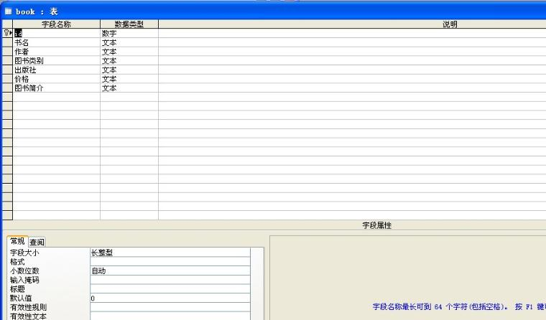

管理员表admin的定义如表4-3所示：

表4-3 管理员表admin的定义
字段 | 类型 | Key | Null | 默认 | 字段含义
Id | varchar（50） | PRI | 是 | NULL | 管理编号
User | varchar（50） |  | 是 | NULL | 用户名
password | varchar（50） |  | 是 | NULL | 密码

管理员admin的数据表的图 如下：

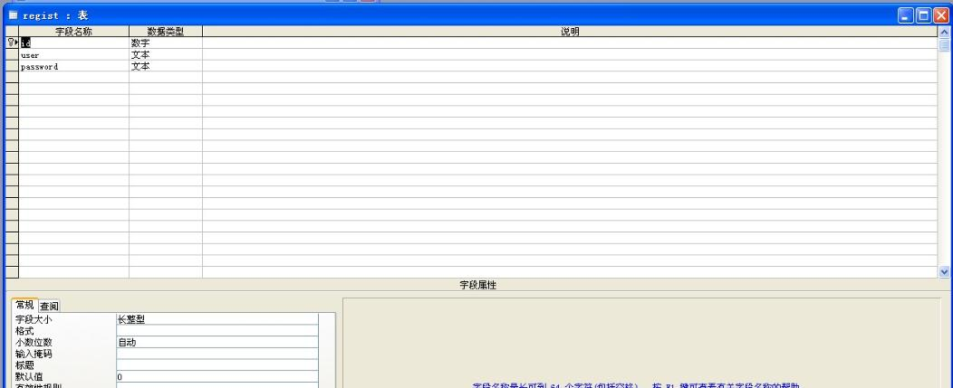

第五章 网上书店系统后台模块的设计
这个网上书店系统的后台模块可以对系统的注册会员进行管理，以及对订单进行管理回复，同时对主页公告、美文、新闻、图书展示进行及时更新。这个后台管理模块的基本流程图如下：
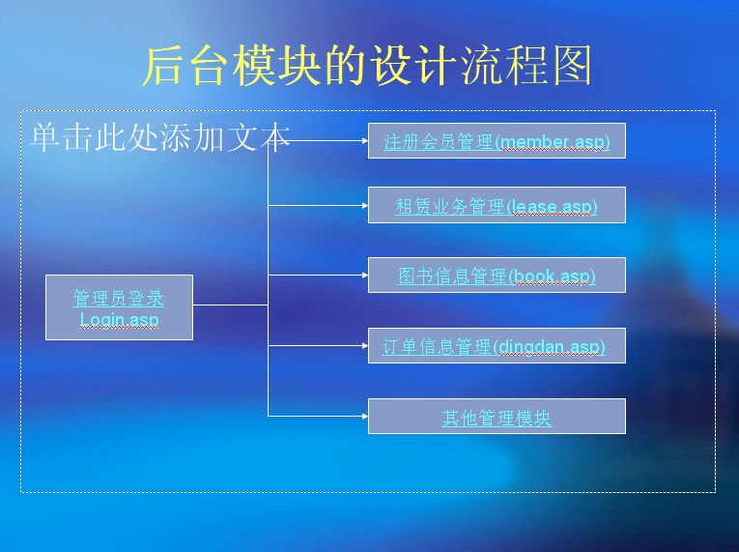
图4-1 系统模块流程图
5.1数据库连接
网上书店采用Microsoft Access 2002作为后台的数据库。我们建立了一个名为 Shop的数据库用于存放数据，
数据库的连接（conn.asp）：
<%

request.setCharacterEncoding("gb2312");

String txtuser,txtpswd,dbpswd;

boolean flag=false;

txtuser=request.getParameter("textuser").trim(); //获取用户填写的账号

txtpswd=request.getParameter("textpswd"); //获取用户填写的密码

dm.setDbdriver("sun.jdbc.odbc.JdbcOdbcDriver");

dm.setSourcename("jdbc:odbc:books");

Statement stmt=dm.getCon().createStatement

%>
数据表设计
各表的名称和功能如表1所示。

表1 BookShop数据库中的表及其功能说明
字段 | 类型 | Key | Foreign Key | Null | 默认 | 字段含义
id | int（11） | PRI |  | 否 |  | 主键，递增
书名 | varchar（40） |  |  | 否 |  | 书名
作者 | int（11） |  | bookClass | 否 | 0 | 作者
图书类别 | varchar（25） |  |  | 是 | NULL | 图书类别
出版社 | int（11） |  | publisher | 是 | NULL | 出版社
图书价格 | varchar（100） |  |  | 是 | NULL | 图片价格
下面将详细介绍各表的数据结构。

5.2图书入库管理模块
这个功能是让管理员及时添加图书的品种，以满足市场需求。其主要代码如下：
<%
try{
Statement stmt=con.createStatement(ResultSet.TYPE_SCROLL_SENSITIVE,ResultSet.CONCUR_UPDATABLE);
ResultSet rs=stmt.executeQuery("Select * from book order by id asc");
//计算记录的个数
rs.last();
int len=rs.getRow()+1;
//------------------
rs.beforeFirst();
rs.moveToInsertRow();
rs.updateInt("id",len);
rs.updateString("书名",newnews.getName());
rs.updateString("作者",newnews.getAuthor());
rs.updateString("图书类别",newnews.getBookclass());
rs.updateString("出版社",newnews.getPublisher());
rs.updateString("价格",newnews.getPrice());
rs.updateString("图书简介",newnews.getNotes());
rs.insertRow();
rs.beforeFirst();
}
catch(Exception e)
{
e.printStackTrace();
}
<div align="center"><img src="file:///C|/Documents and Settings/Administrator/桌面/bj.JPG" width="1064" height="165" /></div>
<table width="1067" border="0" align="center">
<tr>
<td width="159" height="33">&nbsp;</td>
<td width="486"><form id="form1" name="form1" method="post" action="">
<label></label>
<label>
<input name="textfield" type="text" id="textfield" size="50" />
</label>
</form></td>
<td width="400">&nbsp;</td>
</tr>
</table>
<table width="1068" height="467" border="1" align="center">
<tr>
<td width="189" height="122" valign="top" bgcolor="#999999"><span class="STYLE2">图书管理模块</span></td>
<td width="863" rowspan="4"><form method="post" action="zl.jsp">
<table width="585" height="51" border="0" align="center">
<tr>
<td width="91" nowrap="nowrap"><div align="center">书名</div></td>
<td width="484"><input name="name" type="text" size="80" /></td>
</tr>
<tr>
<td><div align="center">作者</div></td>
<td><input name="author" type="text" size="80" ></td>
</tr>
<tr>
<td><div align="center">图书类别</div></td>
<td><input name="bookclass" type="text" size="80" ></td>
</tr>
<tr>
<td><div align="center">出版社</div></td>
<td><input name="publisher" type="text" size="80" ></td>
</tr>
<tr>
<td><div align="center">价格</div></td>
<td><input name="price" type="text" size="80" ></td>
</tr>
<tr>
<td><div align="center">图书简介</div></td>
<td><textarea name="notes" cols="70" rows="6" ></textarea></td>
</tr>
</table>
<p>
<label>
<div align="center">
<input type="submit" name="Submit" value="提交入库" />
</div>%>
<!-- 此处有显示刚才添加的图书信息代码-->
<%else%>
添加图书失败。
<%end if%>
如下是出库信息运行结果 如下图：
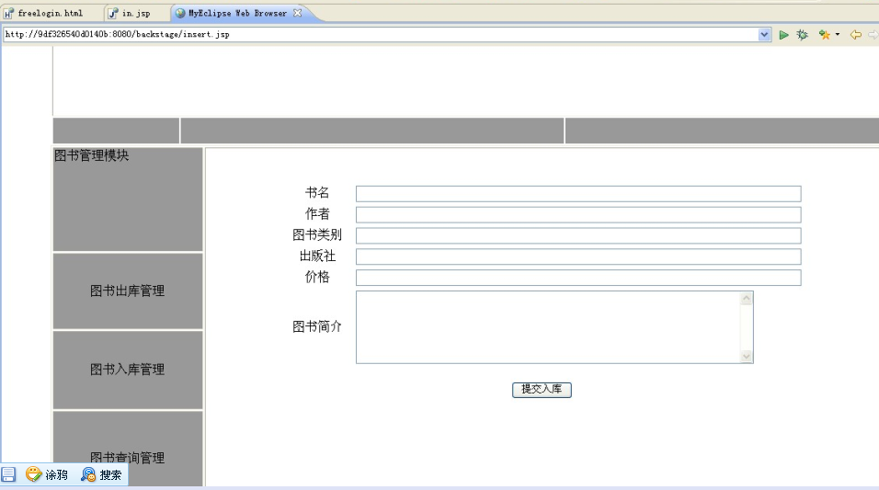

5.3图书出库管理模块
这个功能是让管理员及时删除图书的品种，以满足市场需求。其主要代码如下：
try{
Statement stmt=con.createStatement(ResultSet.TYPE_SCROLL_SENSITIVE,ResultSet.CONCUR_UPDATABLE);
stmt.executeUpdate("Delete From book Where id="+newnews.getTt());
ResultSet rs=stmt.executeQuery("select id from book Where id>"+newnews.getTt()+" order by id asc");
rs.beforeFirst();
while(rs.next()){
rs.updateInt("id",rs.getInt("id")-1);
rs.updateRow(); }}
catch(Exception e){
e.printStackTrace();}}
<table border="1" align="center">
<tr align=center>
<td><B>id</B></td>
<td><B>书名</B></td>
<td><B>作者</B></td>
<td><B>图书类别</B></td>
<td><B>出版社</B></td>
<td><B>价格</B></td>
<td><B>图书简介</B></td>
</tr>
<%while(rs.next()){
///strid=rs.getString("id");
strid=String.valueOf(rs.getInt("id"));
%>
<tr>
<td><%=strid %></td>
<td><%=rs.getString("书名") %></td>
<td><%=rs.getString("作者") %></td>
<td><%=rs.getString("图书类别") %></td>
<td><%=rs.getString("出版社") %></td>
<td><%=rs.getString("价格") %></td>
<td><%=rs.getString("图书简介") %></td>
<td><a href="delresult.jsp?tt=<%=strid%>">删除</a></td>
</tr>

运行后的结果是 如下图：

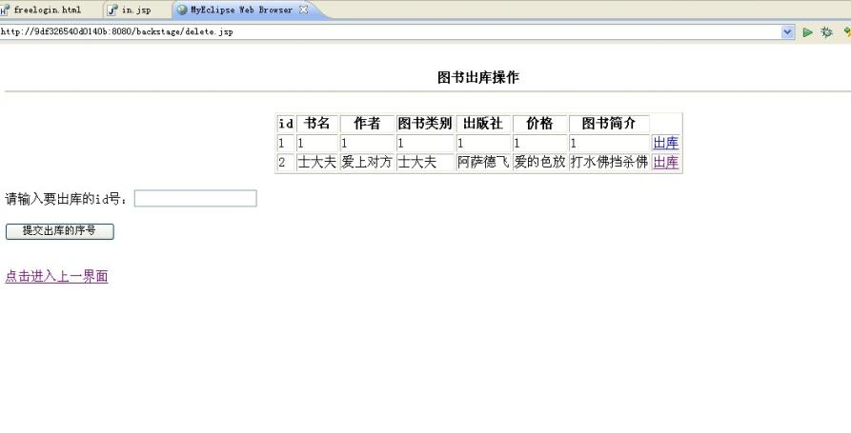

5.4图书查询管理模块

这个功能是让管理员及时查看图书的品种，以满足市场需求。其主要代码如下：

<%

<table border="1" align="center">

<tr align=center>

<td><B>id</B></td>

<td><B>书名</B></td>

<td><B>作者</B></td>

<td><B>图书类别</B></td>

<td><B>出版社</B></td>

<td><B>价格</B></td>

<td><B>图书简介</B></td>

</tr>

<%while(rs.next())

{

///strid=rs.getString("id");

strid=String.valueOf(rs.getInt("id"));

%>

<tr>

<td><%=strid %></td>

<td><%=rs.getString("书名") %></td>

<td><%=rs.getString("作者") %></td>

<td><%=rs.getString("图书类别") %></td>

<td><%=rs.getString("出版社") %></td>

<td><%=rs.getString("价格") %></td>

<td><%=rs.getString("图书简介") %></td>

</tr>

图书查询的运行结果 如下图：

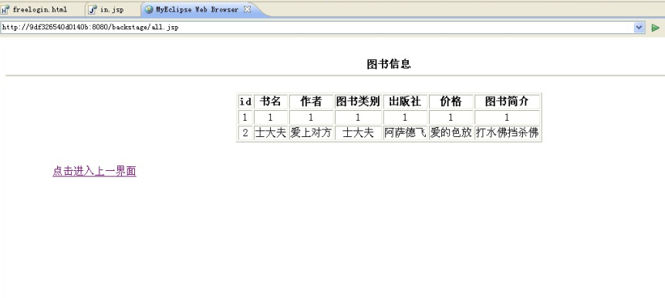

5.5图书信息管理模块
书店管理员可以通过此模块，向系统中添加新的图书。也可以进行删除操作，及时更新库中图书信息。主要完成以下功能：
- 点击相应图书分类链接，弹出相应表单，添加图书；
- 为图书上传相应图片；
- 搜索图书；
- 显示相应图书信息；
- 删除图书操作。
其图书信息管理模块主页如图4-13所示：
点击导航页面中的图书信息管理链接，则进入图书信息管理页面：
图4-13 图书信息管理主页面
此页面所添加及管理的都是上架图书。点击相应添加图书分类，则显示添加上架图书表单。填入相应信息点击提交，则显示此图书图片上传页面。此系统运用的是无组件上传图片及保存的是二进制信息。上传成功则显示刚才添加的图书的相关信息。在图4-12的搜索图书表单中输入图书编号则显示此图书相应信息。点击后面的删除链接将进行删除操作。点击上图的添加图书数量可以添加相关图书的数量。

总结
顺利如期的完成本次毕业设计给了我很大的信心，让我了解专业知识的同时也对本专业的发展前景充满信心，网上书店系统采用了一些新的技术和设备他们有着很多的优越性但也存在一定的不足，这些不足在一定程度上限制了我们的创造力。只有发现问题面对问题才有可能解决问题，不足和遗憾不会给我打击只会更好的鞭策我前行，今后我更会关注新技术新设备新工艺的出现，并争取尽快的掌握这些先进的知识，更好的为祖国的四化服务。
经过这次毕业设计和对相关资料的收集，让我清楚的感到随着网络科技的不断发展和网络的广泛应用，使我们的生活离不开它了。网络它以自己的独特的优点征服了我们。在教育越来越受重视的21世纪，随着图书类型的不断增加和图书管理要求的不断提高，管理方面的工作量将会越来越大，并且其工作将是一件十分烦琐和非常容易出错的事情。在这样的情况下有一个实用网上书店系统是有其必然性的，如果能做出一个完善的网上书店管理系统就使管理方面的工作量减少很多。在这次的毕业设计中，我学会了很多，也感到自身知识的贫乏，希望在日后的努力中能做出更完善的系统。

主要参考文献
[1] 戎马工作室. ASP与SQL Server动态网站开发自学导航[M]. 北京：机械工业出版社，2007：2-3.
[2] 倪庆军. 巧学巧用Dreamweaver CS3 Flash CS3 Fireworks CS3制作网页[M]. 北京：人民邮电出版社，2008：15.
[3] 高爱国 李耀成. ACCESS 数据库应用学习与实验指导[M]. 北京：北京邮电大学出版社，2008：13.
[4] 刘炳文. VBScript 可视化程序设计[M]. 北京：清华大学出版社，2000：51.
[5] 袁理. ASP完全自学手册[M]. 北京：机械工业出版社，2007：162-165.
[6] (美) Michael Bowers. 精通CSS与HTML设计模式[M]. 北京：人民邮电出版社，2008：19-25.
[7] 黄斯伟. HTML完全使用详解[M]. 北京：人民邮电出版社，2006：218-220.
[8] 徐宁. 新一代ASP网络编程入门与实践[M]. 北京：清华大学出版社，2007：4-12.
[9] 张亚飞. ASP开发王[M]. 北京：电子工业出版社，2008：247-272.
[10] 陆黎明. ASP+ACCESS+Dreamweaver动态网站开发从入门到实践[M]. 北京：机械工业出版社，2007：161.
[11] 刘洪涛. ASP程序设计全程指南[M]. 北京：电子工业出版社，2008：72-73.
[12] 孔鹏. ASP+SQL Server动态网站开发完全自学手册[M]. 北京：机械工业出版社，2007：118.
[13] Dave Mercer. ASP3.0编程起步[M]. 北京：人民邮电出版社，2001：59-72.
[14] 周峰. ASP开发技术原理与实践教程[M]. 北京：电子工业出版社，2007：96-103.
[15] 启明工作室. ASP网络开发从入门到精通[M]. 北京：人民邮电出版社，2007：40-44.
[16] 神龙工作室. ASP网站编程入门与提高[M]. 北京：人民邮电出版社，2007：69-76.
[17] 神龙工作室. ASP网站编程从入门到精通[M]. 北京：人民邮电出版社，2007：46-47.
[18] 顼宇峰. ASP+SQL Server典型网站建设案例[M]. 北京：清华大学出版社，2006：147.
[19] 林风. 动态网站设计捷径-ASP[M]. 西安：西安电子科技大学出版社，2000：209.

致谢
首先我要诚挚地感谢我的指导老师,她严肃的科学态度，严谨的治学精神，精益求精的工作作风，深深地感染和激励着我。指导老师不仅在学业上给我以精心指导，同时还在思想、生活上给我以无微不至的关怀，在此谨向指导老师致以诚挚的谢意和崇高的敬意。我还要感谢在一起愉快的度过毕业论文小组的同学们，正是由于你们的帮助和支持，我才能克服一个一个的困难和疑惑，直至本文的顺利完成。 在论文即将完成之际，我的心情无法平静，从开始进入课题到论文的顺利完成，有多少可敬的师长、同学、朋友给了我无言的帮助，在这里请接受我诚挚的谢意!最后我还要感谢培养我长大含辛茹苦的父母，谢谢你们! 最后，再次对关心、帮助我的老师和同学表示衷心地感谢！
最后还要感谢所有的答辩老师，你们辛苦了，在百忙之中还有抽时间来指导我们的毕业设计，在此向你们表示衷心的感谢！

